Groupe 12 (Cornil Jean, Feyereisen Thomas, Lapière Nicolas) 14 mars 2018

# Rapport technique de la mission 1 du projet d’administration systèmes et réseau

## Schéma réseau logique

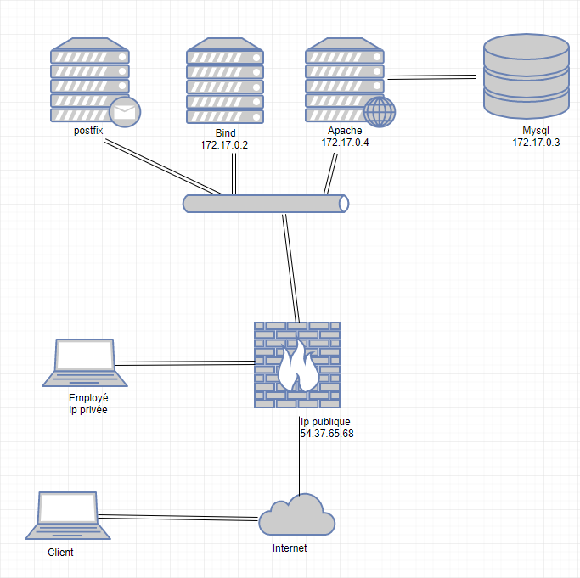

s

## Schéma réseau physique

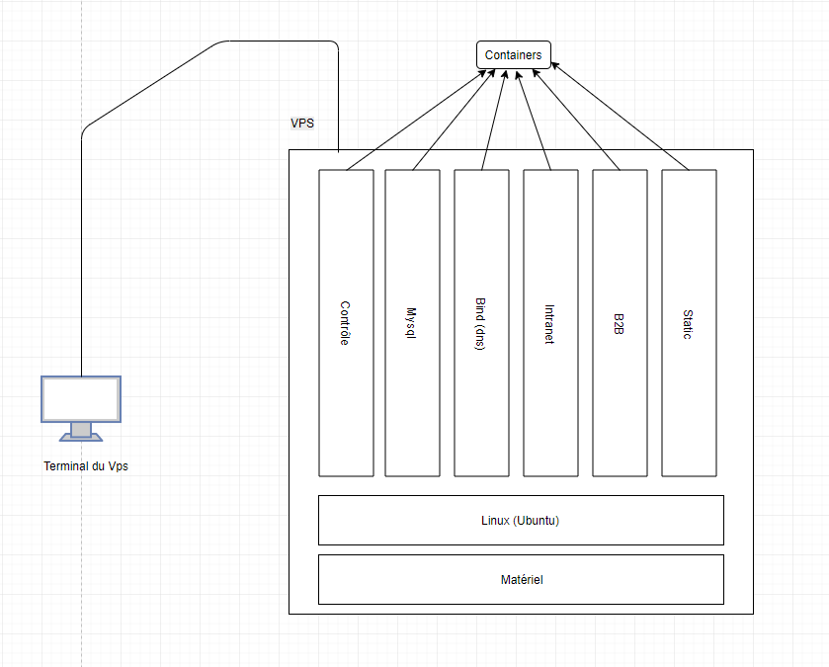

## Difficultés rencontrées

Nous n’avons pas rencontré de difficulté bloquante mais simplement certaines étapes qui nous ont demandé plus de temps que d’autres. Grâce à l’aide d’autres groupes et à nos recherches, nous avons pu avancer dans le projet et dans la mission 1. Nous n’avons pas encore donné les noms de domaines à nos sites web mais la communication entre la base de données et le site prototype « woodytoys ». Nous accédons sans difficultés à nos pages web et les requêtes sur la base de données se font de manière fonctionnelle. Cependant, nous avons eu beaucoup de mal à utiliser PHP dans Nginx, ce pourquoi nous nous sommes tournés vers la solution Apache, qui jusque maintenant fonctionne le mieux.

## Technique de sécurisation

Nous avons créé un nouvel utilisateur admin pour ne plus se connecter en super-utilisateur. Ensuite nous avons généré une clé publique et clé privée, afin de pouvoir les protéger à l’aide d’une phrase de sécurité.

Nous avons désactivé l’authentification du super-utilisateur par mot de passe pour forcer la connexion par clé privée et atteindre une sécurité supplémentaire. Nous n’avons pas encore implémenté de sécurité dans nos pages web, ni notre intranet. Cependant la base de données est sécurisée par un mot de passe et un login. Nous avons pour l’instant accès à nos différents sites (ou container car 1 container/site) suivant le numéro de port. Donc, nous avons 3 numéros de port différents pour accéder à la même machine mais sur des containers différents.

## Validation de la solution

Nous avons finalement décidé de partir sur un serveur web Apache car nous avions décidé à la base de travailler avec les services web de Nginx, mais après de nombreuses difficultés pour afficher une page écrite en PHP dans notre navigateur en vain, nous nous sommes tournés vers Apache, dont l’utilisation a été plus fructueuse. Nous avons utilisé une base de données MySQL dont l’utilisation n’a pas rencontré de soucis. Notre container fonctionne comme nous le voulions et nous y avons inséré une table de test dans laquelle nous avons mis des valeurs de test également.

Enfin, pour ce qui est du serveur DNS, nous avons directement tourné notre choix vers Bind car nous avons utilisé un tutoriel de déploiement d’un serveur DNS utilisant Bind. Nous n’avons pas encore un serveur DNS fonctionnel à 100% car nous n’avons pas encore renseigné nos données utiles au fichier de zone du DNS parent de l’EPHEC.